Пожарно-Прикладной спорт.

В пожарном - прикладном спорте координационные способности проявляются в осуществлении технико-тактических движений. Они тесно связаны с быстротой, гибкостью, силой и выносливостью. Координационные способности влияют на быстроту, своевременность выполнения движений и их точность.

1. Опускание палки – реакция;
2. Повороты;
3. Стойка на одной ноге;
4. Упор присев - упор лёжа.

1. 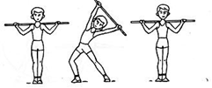

2. 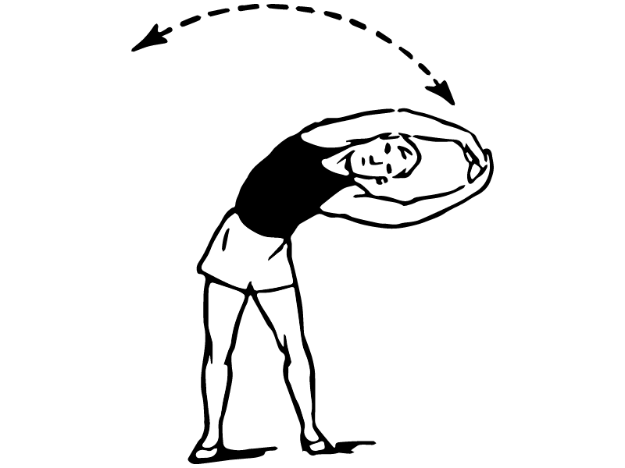
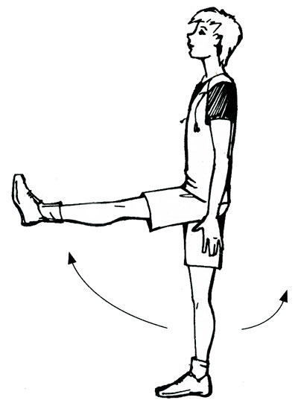

4

